1/3 Дата: «20» апреля 2020 г. понедельник
Неделя №32
Тема: «Моя страна»
Утро:
1.Утренняя гимнастика
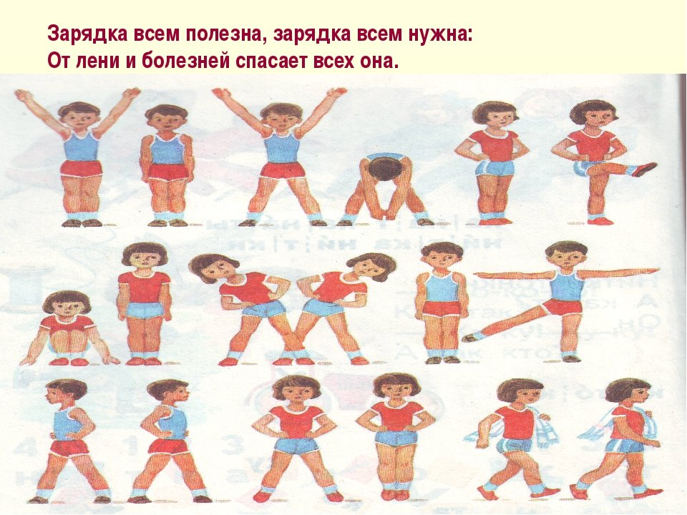
2. ФЭМП
Тема: Занятие №32
Цель: показать независимость числа от величины и расстояния между сосчитываемыми предметами; продолжать учить ориентироваться на плоскости (листе бумаги).

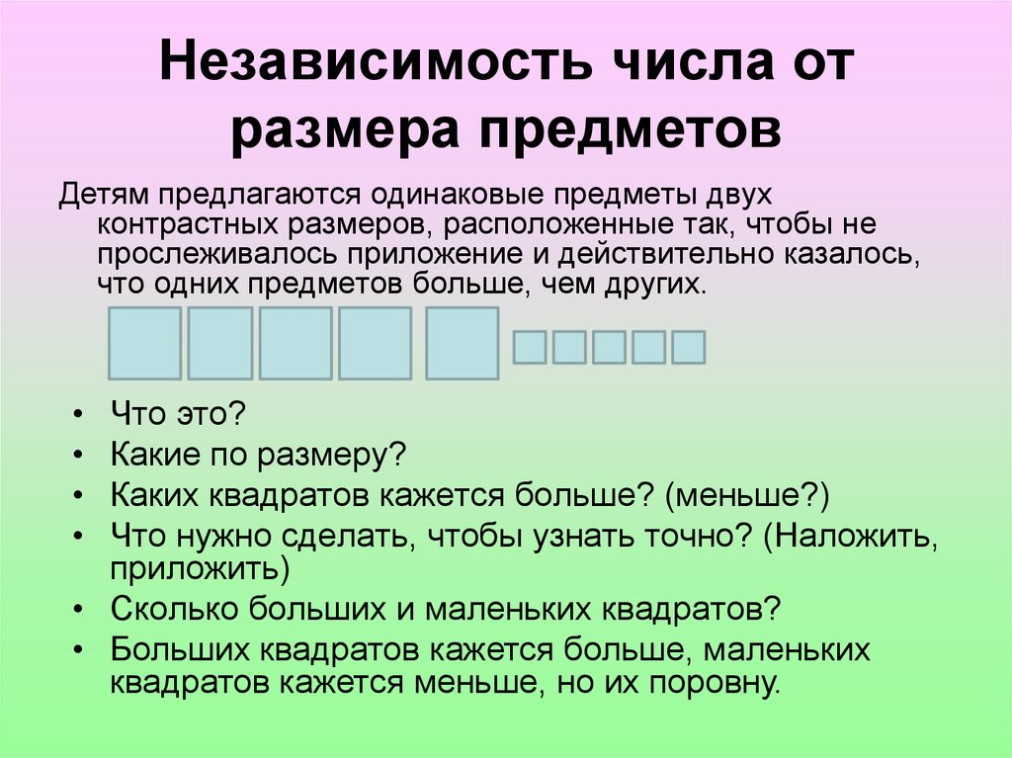
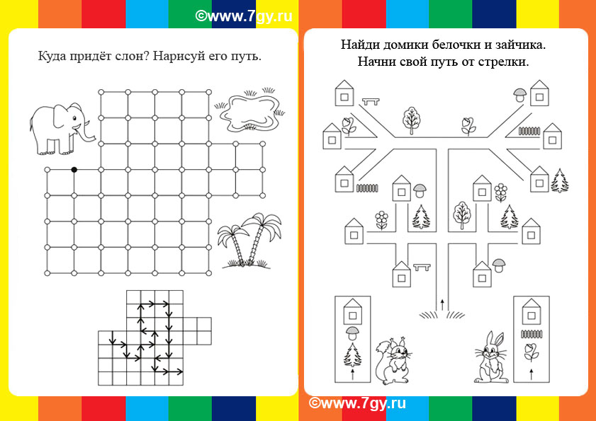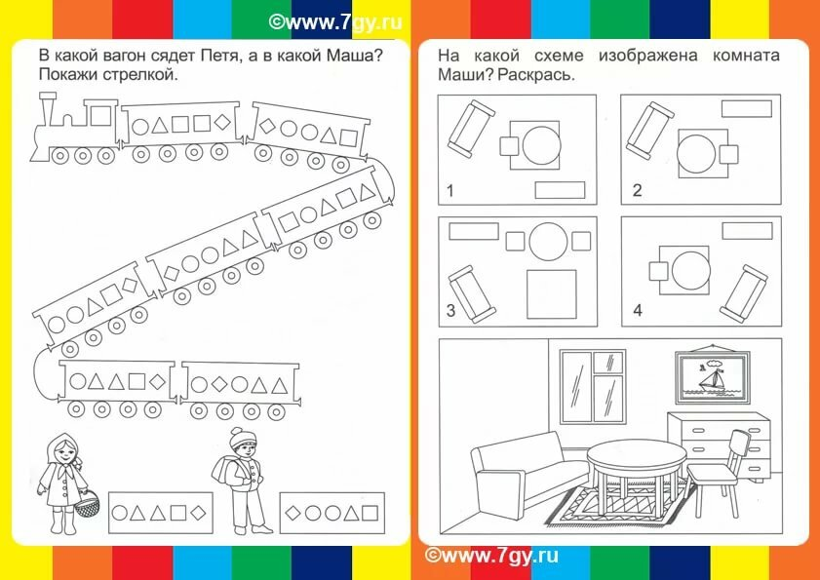

Вечер:
1.Гимнастика после сна.
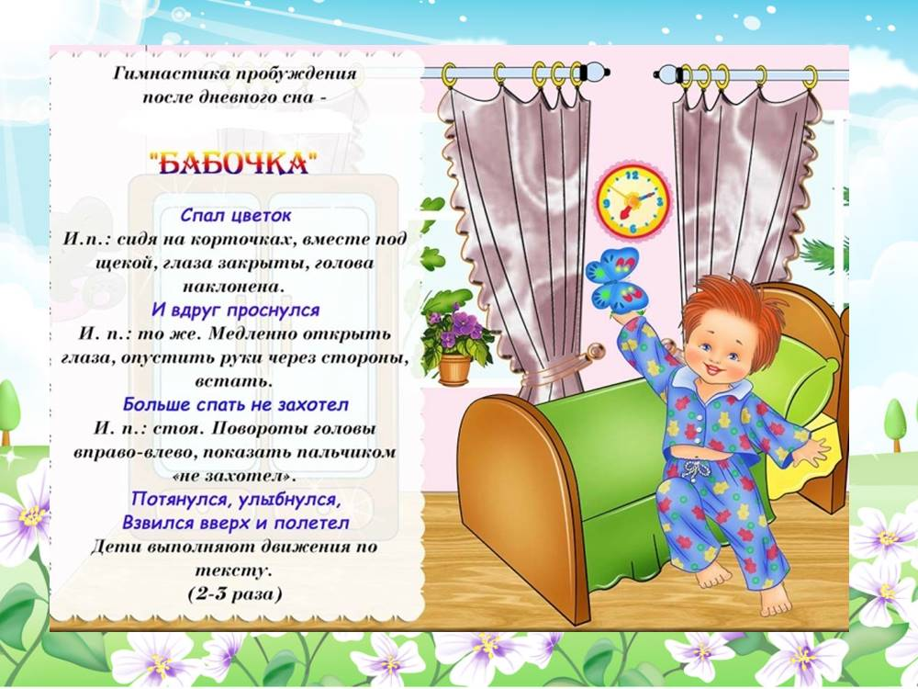

2.Пальчиковая гимнастика «РОССИЯ – НАША РОДИНА»
Город чудный, город древний,
Ты вместил в свои концы
(хлопок, кулачок)
И посады, и деревни,
И палаты, и дворцы…
На твоих церквах старинных
Вырастали дерева.
(поочерёдно загибать пальчики)
Глаз не схватит улиц длинных…
Это матушка – Москва.
(сгибать, разгибать пальчики)
3. Конструирование
Тема: «Превращения воздушных шариков»
Цель: закреплять умения детей на одной основе создавать разные образы; развивать воображение, творчество; вызывать положительный эмоциональный отклик на созданные поделки.
